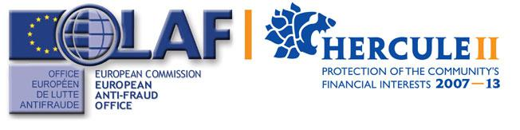

Conferenza Internazionale

La protezione dei diritti fondamentali e procedurali:
dalle esperienze investigative dell’OLAF
all‘istituzione del Procuratore Europeo

Roma, 12-14 giugno 2013

MODULO DI REGISTRAZIONE

Nome e cognome:
Valeria Piccone
E-mail:
valeria.piccone@giustizia.it
Tel.:
3348208660
Indirizzo:
via Lampertico 12
Istituzione/ Ente d’appartenenza:
Corte di cassazione
Il numero dei posti disponibili al convegno è limitato. Verrà seguito il criterio cronologico di prenotazione.
I moduli di registrazione devono essere inviati all’indirizzo e-mail: eppo.conference.rome@gmail.com

Per ulteriori informazioni:

Fondazione Lelio e Lisli Basso
Tel. +39 - 06/6879953
Email: eppo.conference.rome@gmail.com

Informativa ai sensi del D.Lgs. 30 giugno 2003 n.196
In relazione al DLgs 196/2003, “Codice i materia di protezione dei dati personali”,
La informiamo che i suoi dati sono inseriti nella nostra “mailing list”. Garantiamo che tali dati sono utilizzati esclusivamente per l’invio dei nostri inviti e sono trattati con la massima riservatezza.

